Standardillustrierende Aufgaben veranschaulichen beispielhaft Standards für Lehrkräfte, Lernende und Eltern.

Fach | Chemie
Kompetenzbereich | Mit Fachwissen umgehen
Kompetenz | Basiskonzept: Stoff-Teilchen-Konzept/Teilchenebene
Niveaustufe(n) | D
Standard | Die Schülerinnen und Schüler können analytische Verfahren auswählen und anwenden.
ggf. Themenfeld | TF 11: Organische Säuren –Salatsauce, Entkalker & Co
ggf. Bezug Basiscurriculum (BC) oder übergreifenden Themen (ÜT)
ggf. Standard BC
Aufgabenformat
offen |  | halboffen | geschlossen x
Erprobung im Unterricht:
Datum |  | Jahrgangsstufe: | Schulart:
Verschlagwortung | Aggregatzustand, Teilchenmodell

Aufgabe und Material:

Aggregatzustände
Stoffe können gasförmig, flüssig oder fest sein.
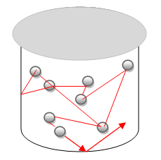
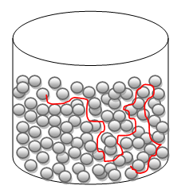
Diese Aggregatzustände lassen sich durch Teilchenmodelle veranschaulichen:
Modell B
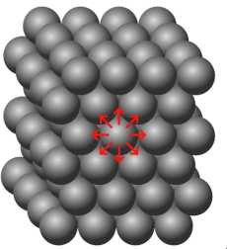

Modell C
Modell A
Abb.: I.Siehr, LISUM
Aufgaben:
- Ergänze die Aggregatzustände anhand der Stoffmerkmale.
- Ordne den Aggregatzuständen jeweils ein Teilchenmodell zu.

Stoffmerkmale | Aggregatzustand | Teilchenmodell
Die Stoffe haben eine bestimmte Form.
Ihr Volumen ist bestimmt.
Sie sind kaum zusammendrückbar.
Die Stoffe haben keine feste Form.
Sie nehmen die Form des Behälters an, in dem sie aufbewahrt werden. Sie zerfließen beim Ausgießen und bilden Tropfen.
Ihr Volumen ist bestimmt.
Sie sind kaum zusammendrückbar.
Die Stoffe haben keine bestimmte Form.
Sie verteilen sich im Raum, der ihnen zur Verfügung steht. Deshalb müssen sie in einem verschlossenen Behälter aufbewahrt werden.
Sie haben kein bestimmtes Volumen. Sie sind zusammendrückbar.

LISUM
Erwartungshorizont:

- Ergänze die Aggregatzustände anhand der Stoffmerkmale.
- Ordne den Aggregatzuständen jeweils ein Teilchenmodell zu.

Stoffmerkmale | Aggregatzustand | Teilchenmodell
Die Stoffe haben eine bestimmte Form.  Ihr Volumen ist bestimmt.  Sie sind kaum zusammendrückbar. | fest | C
Die Stoffe haben keine feste Form.  Sie nehmen die Form des Behälters an, in dem sie aufbewahrt werden. Sie zerfließen beim Ausgießen und bilden Tropfen.  Ihr Volumen ist bestimmt.  Sie sind kaum zusammendrückbar. | flüssig | A
Die Stoffe haben keine bestimmte Form.  Sie verteilen sich im Raum, der ihnen zur Verfügung steht. Deshalb müssen sie in einem verschlossenen Behälter aufbewahrt werden.  Sie haben kein bestimmtes Volumen. Sie sind zusammendrückbar. | gasförmig | B

LISUM

